Protótipo de interface de baixa fidelidade

Caso de uso: Gerir livro

Tela de cadastro de livro

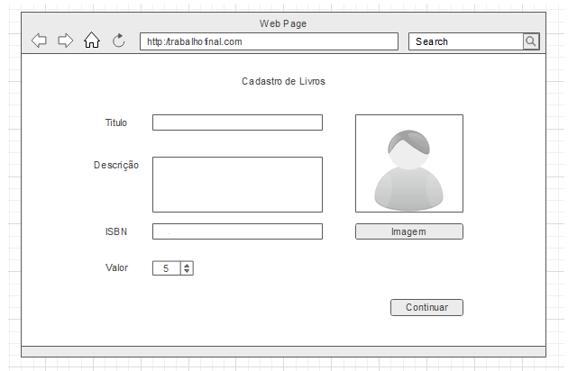

Clicando em imagem podemos escolher a foto do livro;

Após preencher os campos, clicando em Continuar vamos para a tela informações do autor, onde cadastramos os dados do autor do livro.

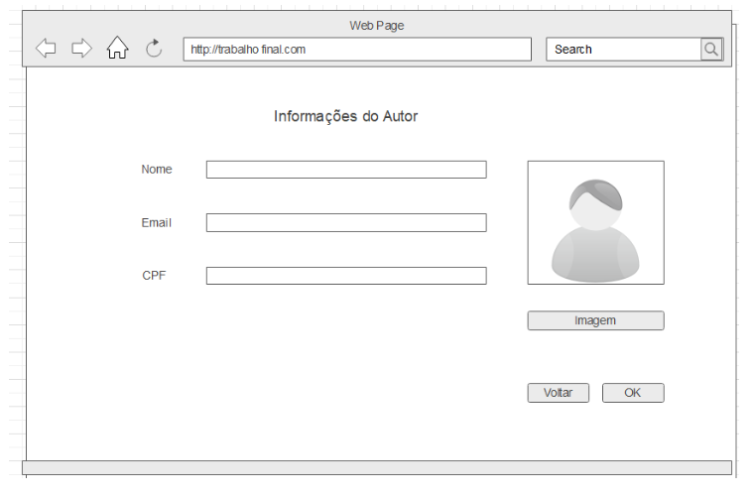

Clicando em imagem podemos escolher a foto do autor;

Clicando em Voltar retornamos para a tela de cadastro de livros;

Após preencher os campos, clicando em OK salvamos os dados do livro no sistema.

Caso de Uso: Carrinho de Compra

Tela do Carrinho de compra

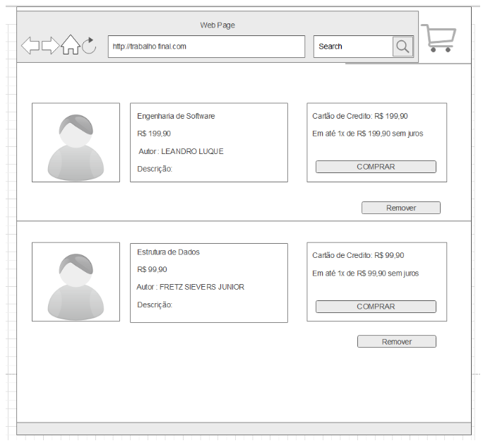

Nesta tela podemos comprar o livro clicando em COMPRAR ou remover o livro do carrinho de compra clicando em Remover.

Caso de Uso: Gerar relatório

Tela para Gerar relatório

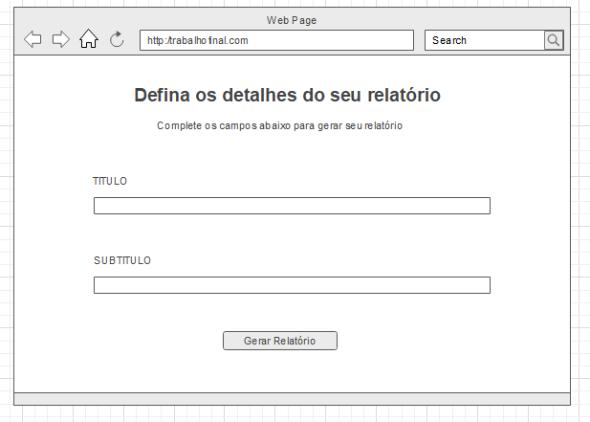

Após preencher os campos, clicando em Gerar Relatório os sistema vai gerar o relatório desejado em PDF.